5.17今日动态

1. **来园篇**

今日来园幼儿23人，11人请假。能够主动和老师打招呼的小朋友有**冯钰源、冯皓辰、张佳妮、邓淼、沈沐晨、李沐冉、张琳晞、吴弈鸣、臧宇朋、丁沐晞、曹铭轩、栾晞纯、万慕铄、万晞文、张轩睿、徐梓皓、陶栀夏、王子嘉、王梓、陈煦**

**二、集体活动篇——社会：有用的大拇指**

大拇指是五个手指中最重要的指头，它在手的活动中起着很大的作用。这节活动主要是通过一系列的游戏感知大拇指的重要性，进一步萌发保护手的意识。

我班幼儿已经初步了解了手的特征，知道每个人都有一双手，每个手有五个手指头，并且能知道每个手指的名称，小朋友还特别喜欢用手指做游戏，但孩子们对于每个手指的作用还不是很了解。因此，设计本次活动让孩子在体验的过程中感知大拇指的重要，从而知道保护好自己的手。

在实践操作活动中，体验大拇指的重要性的小朋友有**冯钰源、冯皓辰、张佳妮、邓淼、李沐冉、张琳晞、臧宇朋、丁沐晞、曹铭轩、栾晞纯、万慕铄、万晞文、张轩睿、徐梓皓、陶栀夏、王子嘉、陈煦**

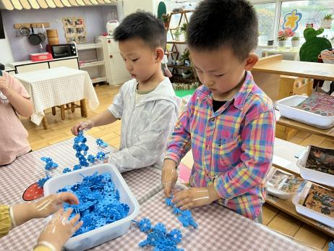 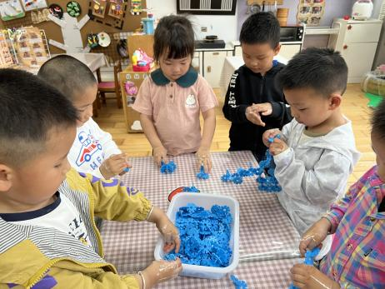 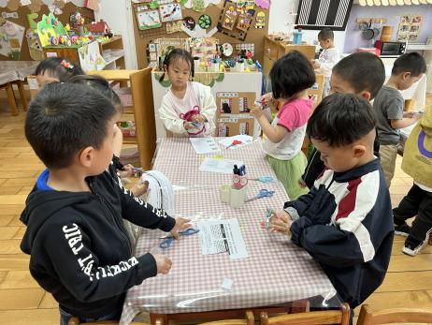

**三、区域游戏篇**

娃娃家：沈沐晨、曹铭轩、王梓

益智区：臧宇朋、栾晞纯、万慕铄

科探区：冯钰源、张轩睿

美工区：张佳妮、邓淼、丁沐晞、王子嘉

地面建构区：吴弈鸣、李沐冉

桌面建构区：冯皓辰、张琳晞、徐梓皓

图书区：陶栀夏

万能工匠：万晞文

|  |  |  |
| --- | --- | --- |
| **IMG_7668** | **IMG_7669** | **IMG_7670** |
| **美工区** | **科探区** | **地面建构区** |
| **IMG_7671** | **IMG_7672** | **IMG_7675** |
| **桌面建构区** | **益智区** | **娃娃家** |

**五、生活篇**

1.午餐情况

今天午饭吃的是意大利面，喝的是三鲜汤。能够全部吃完的小朋友有**冯钰源、冯皓辰、张佳妮、邓淼、沈沐晨、李沐冉、张琳晞、吴弈鸣、臧宇朋、丁沐晞、曹铭轩、栾晞纯、万慕铄、万晞文、张轩睿、徐梓皓、陶栀夏、王子嘉、王梓、陈煦**

2.午睡情况

在一点前睡着的小朋友有**冯钰源、冯皓辰、张佳妮、邓淼、沈沐晨、李沐冉、张琳晞、吴弈鸣、臧宇朋、丁沐晞、曹铭轩、栾晞纯、万慕铄、张轩睿、徐梓皓、陶栀夏、王子嘉、王梓、陈煦**

**万晞文**没有午睡。

**友情提醒：**

1. 安全教育请及时完成。